Sich in Straßburg bewegen

Bild 1 : Homme de fer Platz, 1979 Bild 2 : Homme de fer Platz, 2010
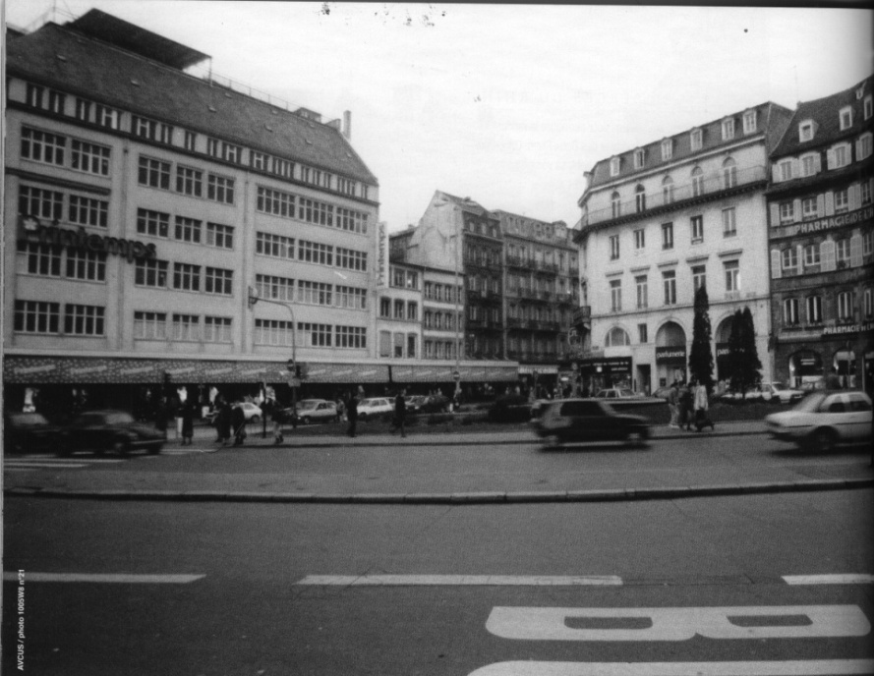
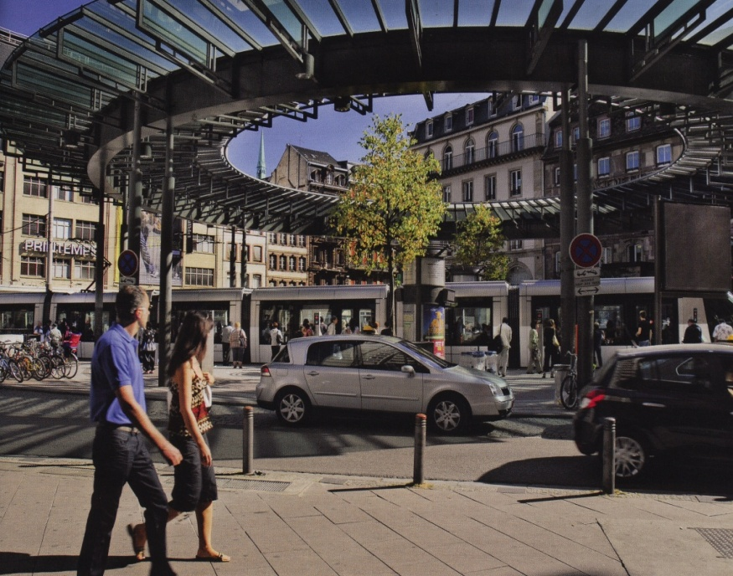
Aus Geo, Nr. 370, Dezember 2009

Beobachte diese Bilder und ergänze folgende Tabelle:

 | Bild 1 | Bild 2
Wo?
Wann?
Welche Architektur ?
Welche Aktivitäten ?
(was macht man hier?)
Welche Anlagen ?
Welche Grünanlagen ?
Welche Verkehrsmittel?

FRAGESTELLUNG :

